住宅销售价格指数
2025年4月 单位：%
项 目 | 2025年4月
项 目 | 以上月价格为100的指数 | 以上年同月价格为100的指数
1.新建商品住宅 | 100.1 | 95.0
90平方米及以下 | 100.0 | 94.3
90-144平方米 | 99.8 | 95.1
144平方米以上 | 100.3 | 95.4
2.二手住宅 | 99.4 | 99.0
90平方米及以下 | 99.2 | 99.4
90-144平方米 | 99.6 | 98.6
144平方米以上 | 99.6 | 98.7
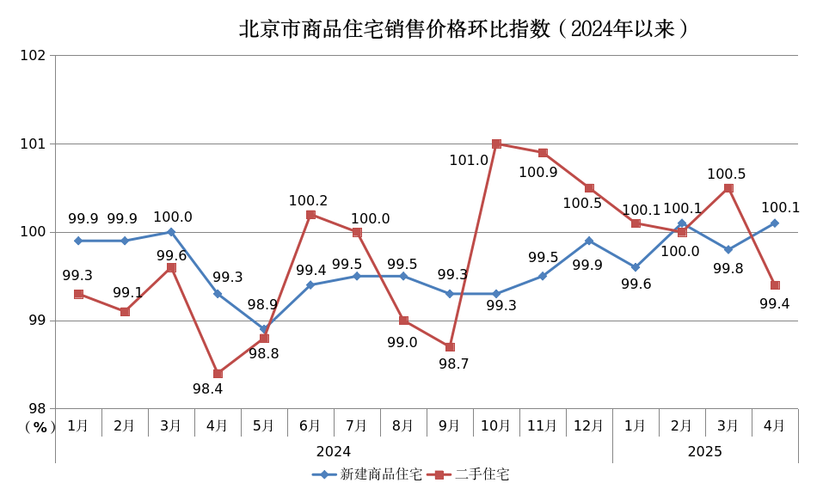
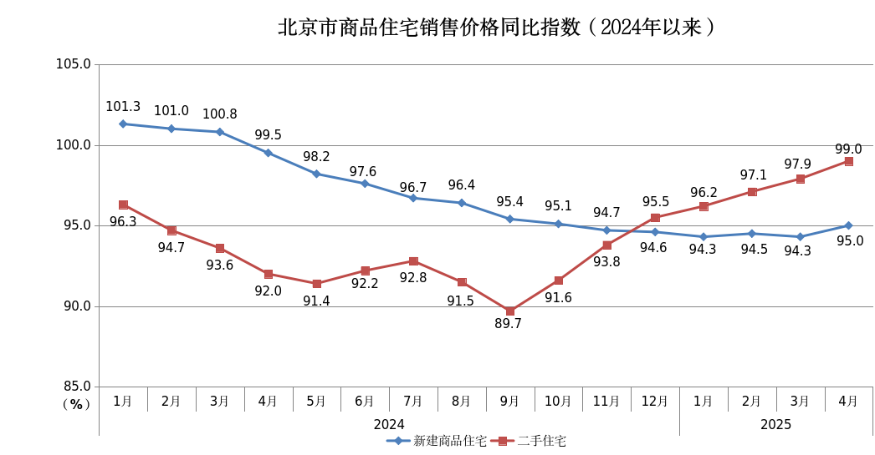

住宅销售价格指数统计范围、采集渠道和主要指标解释

一、统计范围

住宅销售价格指数分为新建商品住宅销售价格指数和二手住宅销售价格指数两部分。其中，新建商品住宅销售价格指数的统计范围是所有进入房地产市场第一次进行产权交易及网上签约的商品住宅交易价格。二手住宅销售价格指数的统计范围是进入房屋市场进行交易，第二次及以上进行产权登记的住宅。

二、采集渠道

新建商品住宅销售价格统计的采集渠道为部门统计，根据《国家统计局 住房和城乡建设部关于加强协作共同做好房地产价格统计工作的通知》要求，数据取自市住房和城乡建设委员会的房地产交易管理平台网签成交情况；二手住宅销售价格调查为非全面调查，采用重点调查与典型调查相结合的方法，数据来源于房地产经纪机构。

三、主要统计指标解释

新建商品住宅：指新建的专供居住用的商品住房，不包括新建的公寓和国家政策性住房，不包括住宅楼中作为人防用、不住人的地下室、车库等，也不包括托儿所、病房、疗养院、旅馆等具有专门用途的房屋。

二手住宅：指进入房屋市场进行交易，第二次及以上进行产权登记的住宅，包括二手商品住宅、允许上市交易的已售公房等。

90平方米及以下：指住宅中套型建筑面积不大于90平方米的住宅。套型建筑面积由套内使用面积和分摊的共有建筑面积组成，报表时以销售合同中实际测绘的建筑面积为准，若销售合同为套内使用面积则需折算成建筑面积。

90-144平方米：指套型建筑面积大于90平方米，不超过144平方米的住宅。

144平方米以上：指套型建筑面积在144平方米以上的住宅。

